Kopieren für Studierende

Kopieren mit dem Studienausweis
Seit Februar 2012 kann an den Geräten mittels Studienausweis kopiert werden. Hierfür wird NICHT auf das Kartenguthaben (Mensa-Geldbörse) zurückgegriffen, sondern auf das Guthaben des mit dem Studierendenaccount verknüpften Druckkontos. Ein Beispiel: Du hast 5 Euro auf der Karte und gehst etwas essen. Danach hast du noch 1 Euro auf der Karte und willst kopieren. Der 1 Euro muss aber erst auf dein Druckguthaben eingezahlt werden (am studIT Helpdesk im ZHG oder in den Bibliotheken)! Dann erst kannst du einen Kopierer nutzen. Derart ausgestattete Kopierer erkennt ihr an den seitlich angebrachten Lesegeräten:
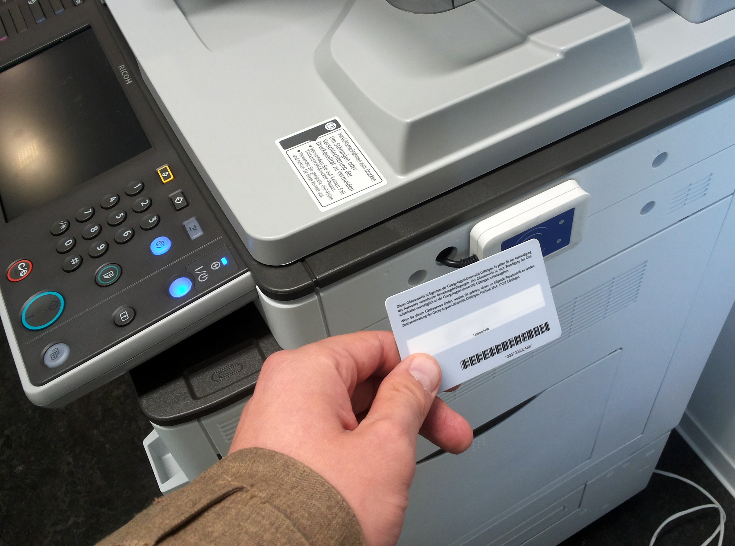
oder
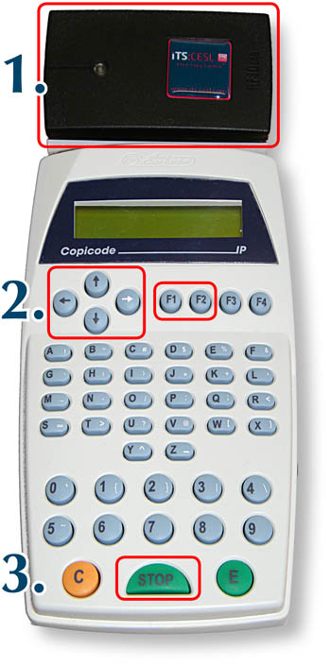

Standorte verfügbarer Drucker
Eine Übersicht der Standorte findest du hier: Übersicht

Bedienung der Lesegeräte
Wir haben eine detaillierte Anleitung für die Multifunktionsgeräte auf dem Campus bzw. Bibliotheken erstellt. Bitte lies dir diese Anleitungen vor Benutzung der Geräte durch.
Hinweis zum Kopier-/ Druckguthaben:
Guthabenabfrage unter http://print.student.uni-goettingen.de/ Die Kosten für Kopien findest du auf dieser Seite.
tag>kopieren kopierer studienausweis copicode

